珠峰培训免费课结束报名正式课须知
- 注册自己的视频平台账号
地址：http://www.html5train.com/（强调网址，别注册错）
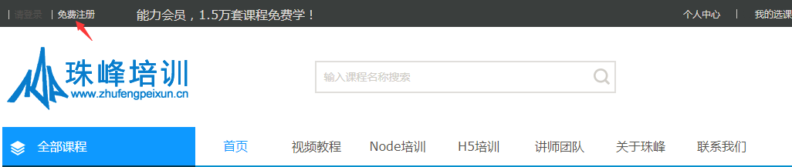

- 打开注册页面
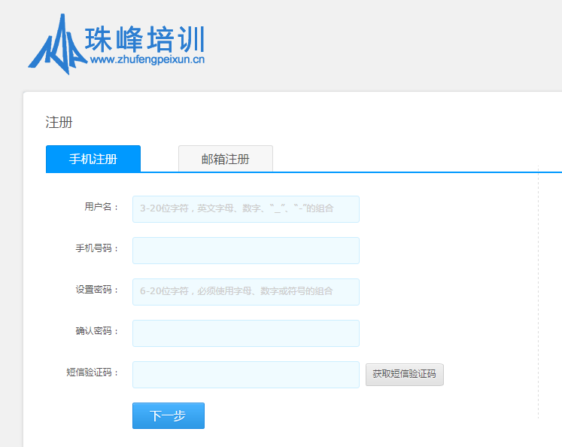
填写自己常用的手机号,一定要写真实的（细心）,
因为找回密码需要用手机
用户名:默认生成

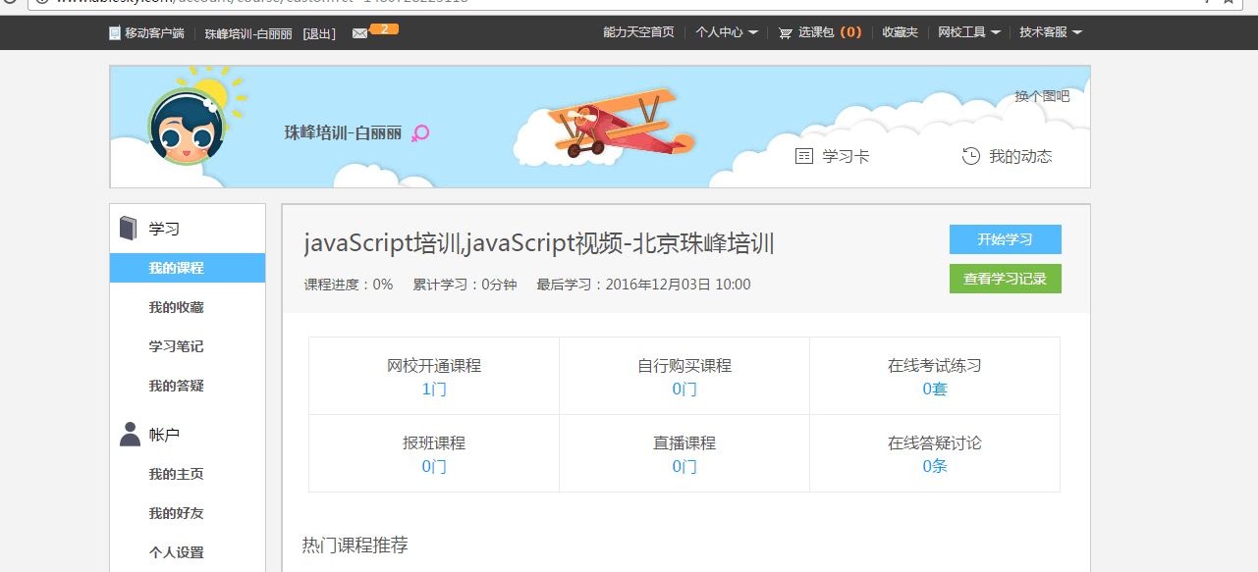
注册成功打开如下界面

- 完善自己的个人信息，进行实名验证
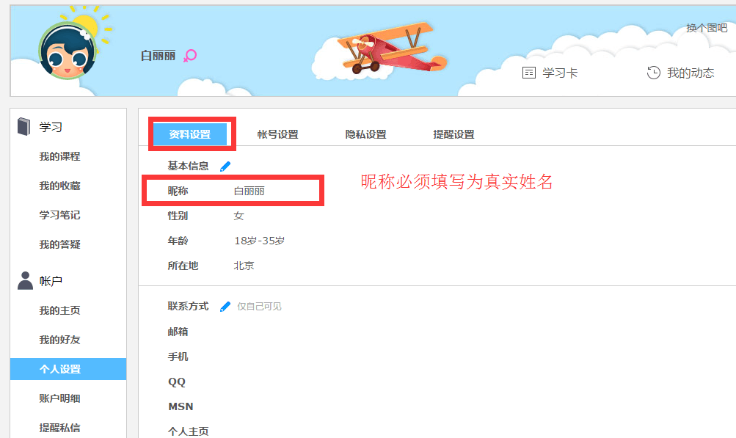

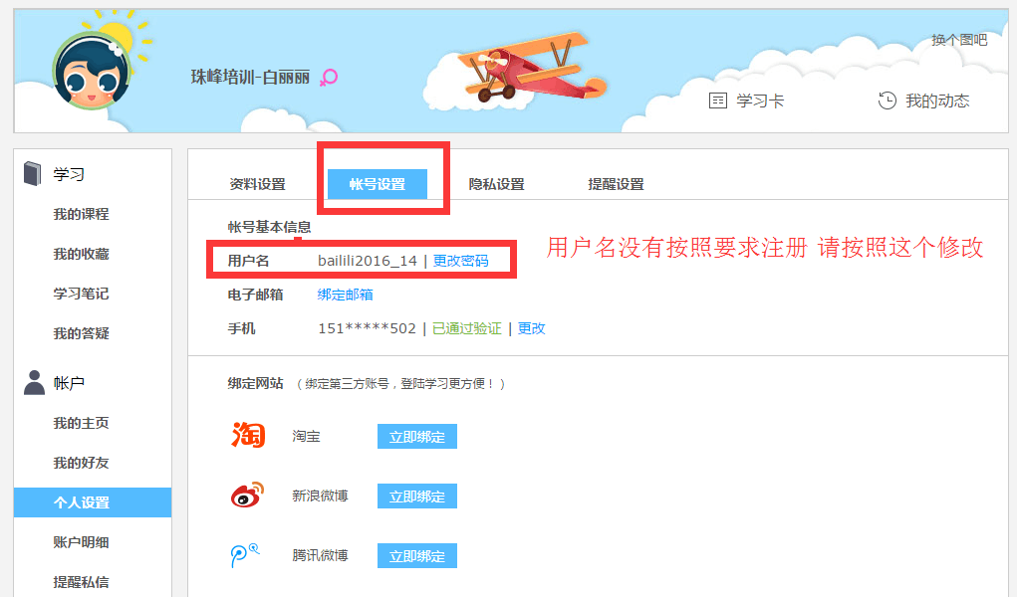

开通视频权限如下

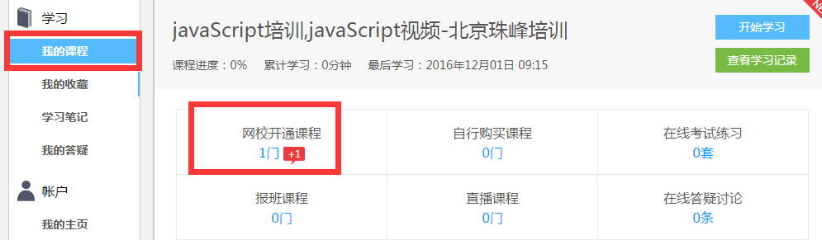

注意：账号开通后，我们会根据大家缴费的信息在两个工作日内给大家开通视频权限，在此期间不用单独的询问是否开通(由于开课比较忙，老师估计不会抽时间回复)，等待开通后，老师会告知大家.
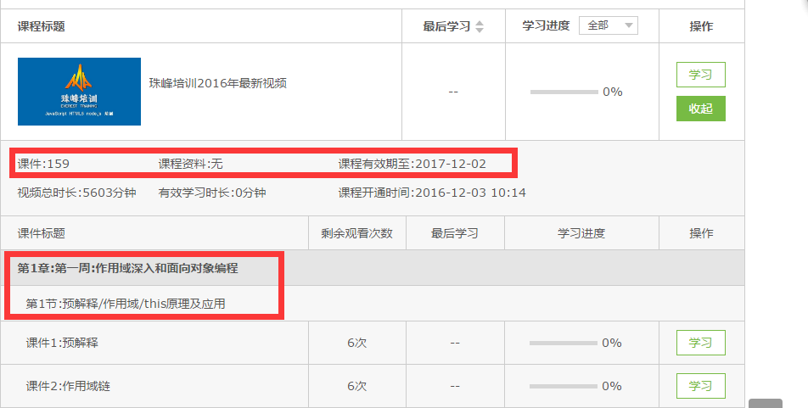

- 缴费详情
->正式课学费收费说明
1)全日制实体班学费(JS+NODE必须连在一起报,不能单独报JS)：
14800(JS+NODE学费)=14800
说明：已经报名过第一阶段HTML+CSS的学员，学费按照14600计算；没有报名过的按照上面的14800学费缴纳。
2)周末实体班学费
JS+NODE连报：12400(JS+NODE学费)
上机测试：必考：选项卡+数组去重
- 发送邮件
[账户]
工商银行：6212 2602 0002 4924 843
开户名：李梦
开户行：中关村清河镇支行
付款方式：银行转账、支付宝付款（无支付宝帐号，只能转账到银行卡)、刷卡(0.38%手续费)
注意：（微信和信用卡来办公室找老师交款）
[发送邮件]
交完学费按如下要求发送邮箱：1144709265@qq.com，因人员较多为避免信息出错，不接受QQ留言。办理完成会给大家回复邮件。
邮件要求格式如下（必须严格按照格式） ：
邮件标题：真实姓名+QQ+电话+2018年第2期+周末/全日
付 款 人：XXX (和身份证名称保持一致，如果有代付，请把代付人也写清楚。)
视频用户名：(就是在第一步注册的那个用户名,记住是用户名,也可以是注册手机和邮箱)
付款方式：支付宝转帐银行卡/网银/刷卡/贷款
付款金额是：XXX
付款截图：（必须要有）
邮件附件：身份证和学历证书照片（必须要有，学校存档使用）
记得把自己的学历证书和身份证照片附在邮件里。
说明：交费需要一次性交清，由于转账金额可能有限制，大家可以分批转账，但是转一次都要重新的发送一次邮件，并且标注清楚，本次是第几次转账，上一次转了多少钱等。
6. 添加老师QQ，方便接收成绩。
加QQ:1144709265，方便晚上通知笔试成绩，没有加的，可能会通知不到。
以上就是报名须知，我们的座位是按照缴纳学费的先后顺序进行排的，视频也是缴纳后开通，所以请大家尽快的缴纳学费，全日制需要在周二前缴纳，周末班最晚在周四前缴纳，如果有特殊的情况单独的去办公室找老师~~
需要注意的：
- 我大珠峰为感谢热心的同学，特执行积分制：推荐新学员的老学员被誉为珠峰培训的VIP学员，VIP学员的优惠：
- 1、可以充当老学员购买珠峰在线课程 / 收费视频 的600元现金使用
- 2、老学员可以在年中或年底按照80%提取现金
- 3、老学员推荐一个新学员可以享受开通的视频期限延长两个月的权限（或三个月）
- 注意：以上福利只能同时享受一个哦

@全体成员 开班谏言
周啸天
TEL：18310612838
QQ：1282347298
微信：zhouxiaotian1990
------
班规：
1.上课期间不准玩手机，发现立即开除，学费不退
2.在校期间不准玩游戏，发现立即开除，学费不退
3.9:30上课，迟到半小时以内￥10.00，迟到半小时以上￥20.00，（老师迟到是10倍）
提前半小时打电话通知的算请假，否则全算迟到
------
期望：
1.有生存下来的专业技能
2.养成良好的生活以及学习习惯
3.职业化
4.设定一个四个月目标（最直接就是期望薪资）,勿忘初心,方得始终!!

移动端APP使用，以安卓版本为例配图说明
下载珠峰培训的APP软件，然后在手机端或者平板登录用户名。
珠峰前端课堂APP，大家可以按网页上面的二维码下载。
http://video.zhufengpeixun.cn/p/ac

下面都是以图片的形式向大家说明下珠峰培训APP简单应用。
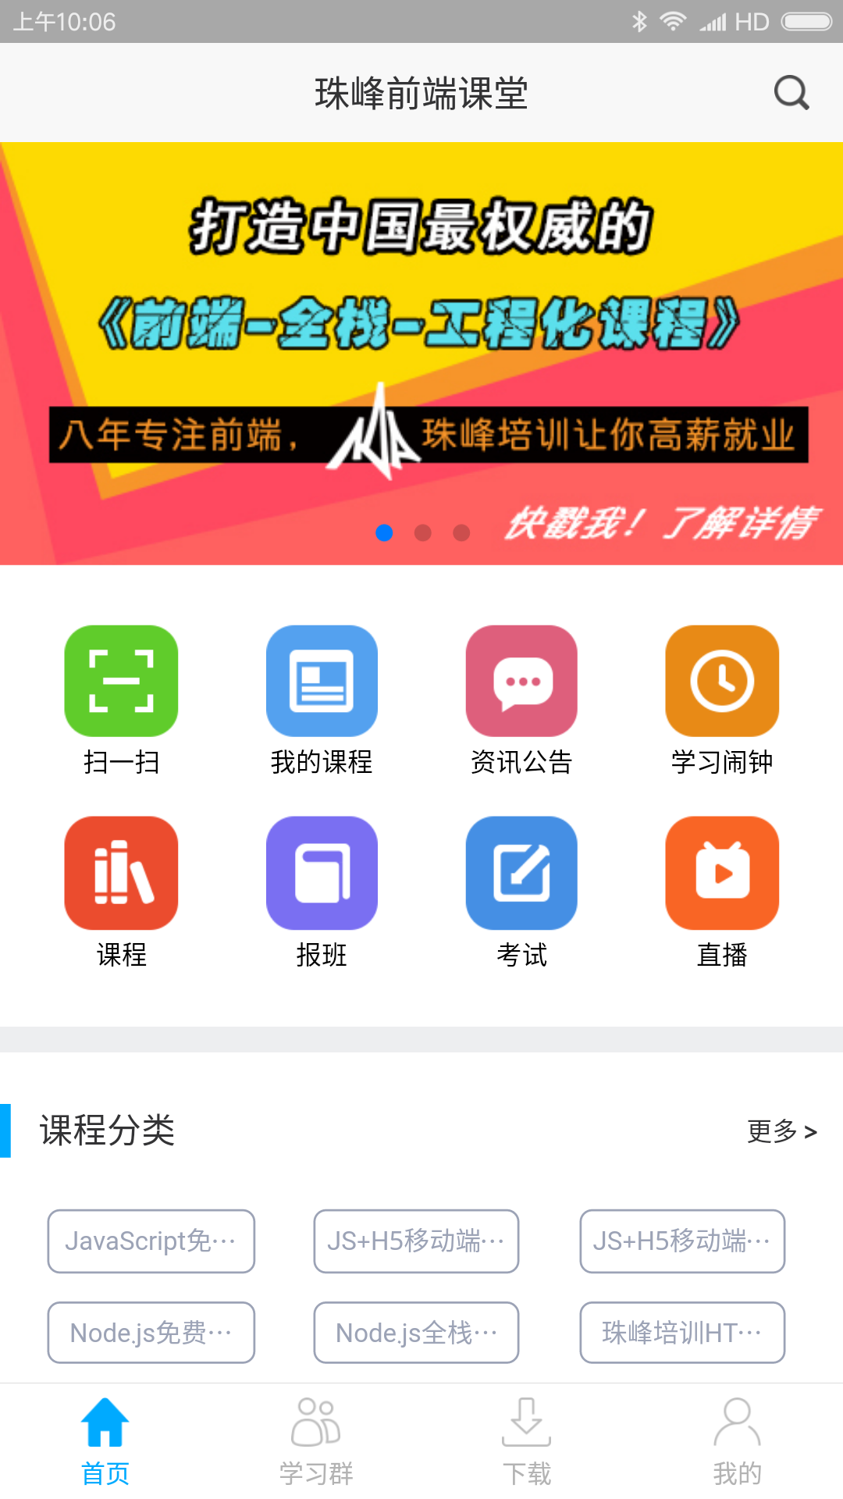
第一步：珠峰前端课堂APP打开页面登录用户名。
如下图

第二步：如下图所示，右下角”我的”里面。
就能看到”开通课程“。
注意：不要在前台页面打开视频使用购物车购买，那样还是需要支付费用的。

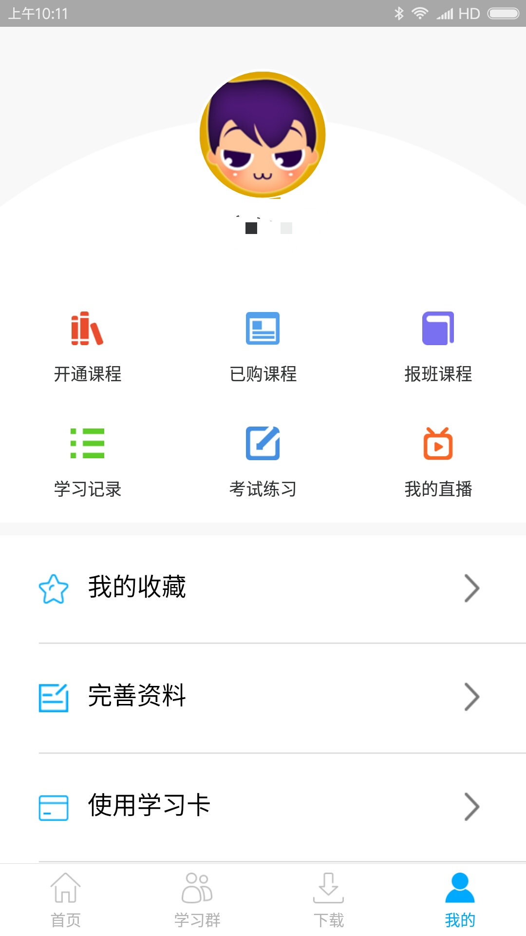

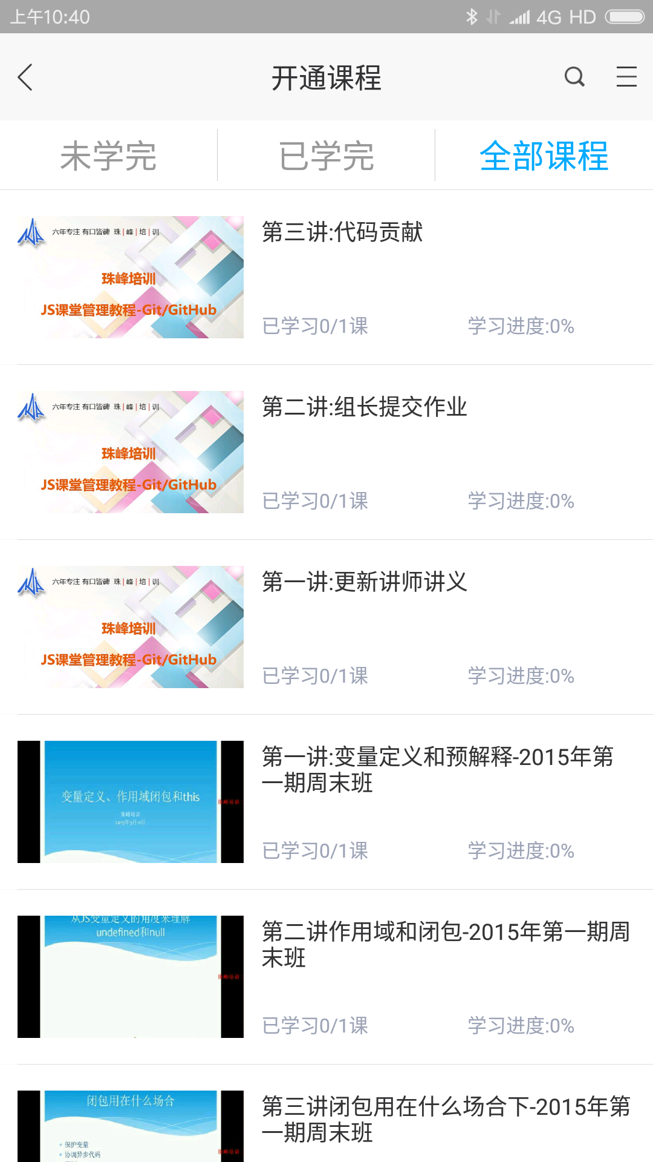
第三步：如下图所示，开通所有的JS正式课视频，点击“全部课程 ”对应按钮就可以开始学习。

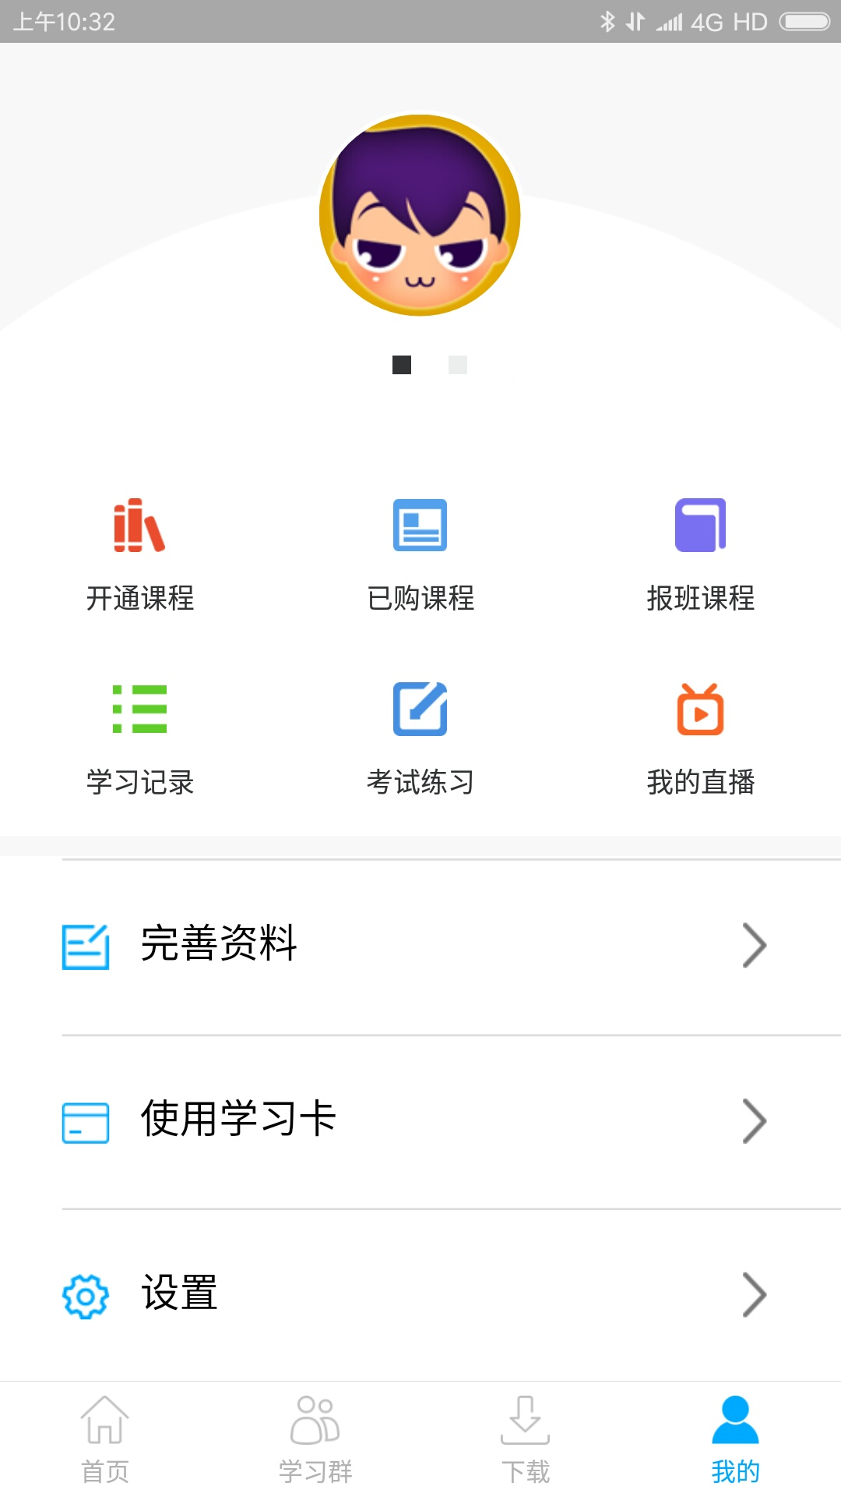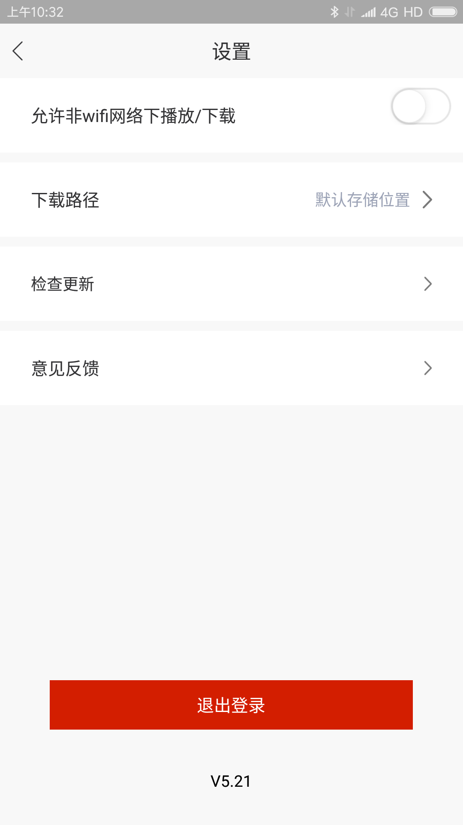
第四步：如果想退出软件，点”设置”，就可以显示“退出登录”。

